Муниципальное казённое образовательное учреждение «Горковская специальная (коррекционная) общеобразовательная школа – интернат для обучающихся, воспитанников с ограниченными возможностями здоровья

Экологическая акция «Помоги зимующим птицам»
Подготовила и провела
воспитатель Любовь Геннадьевна Ефанова

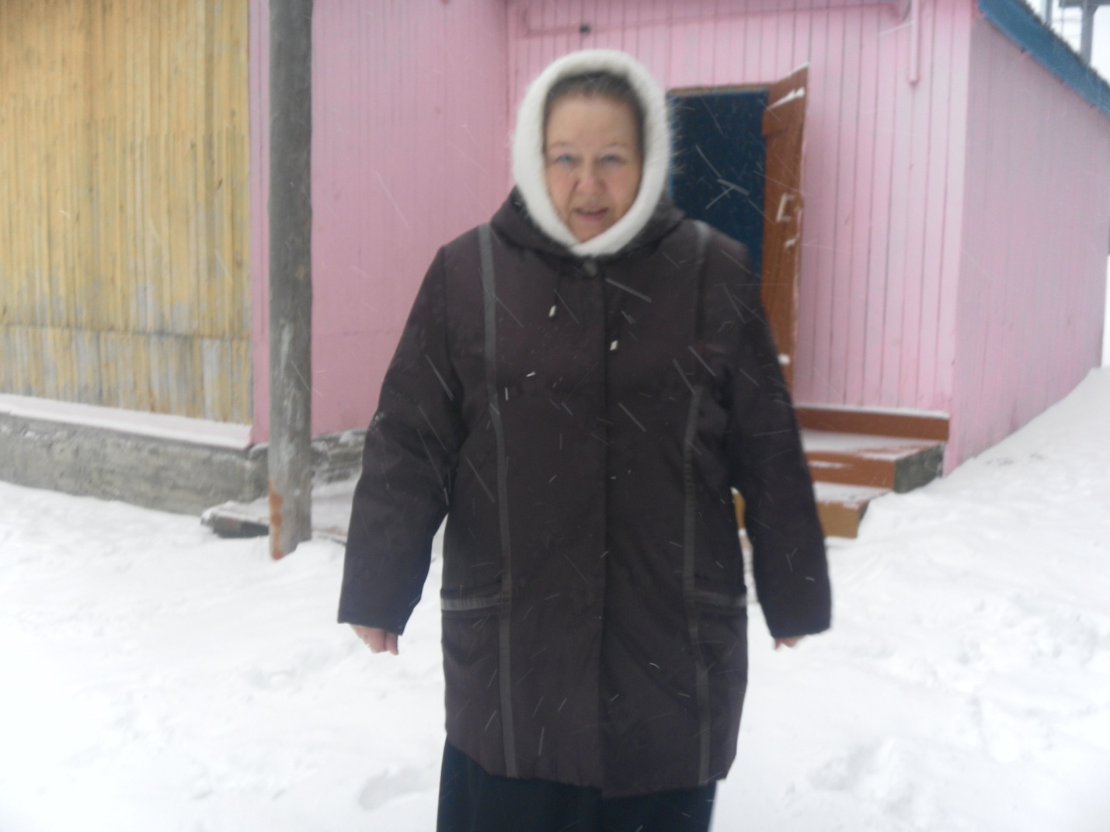
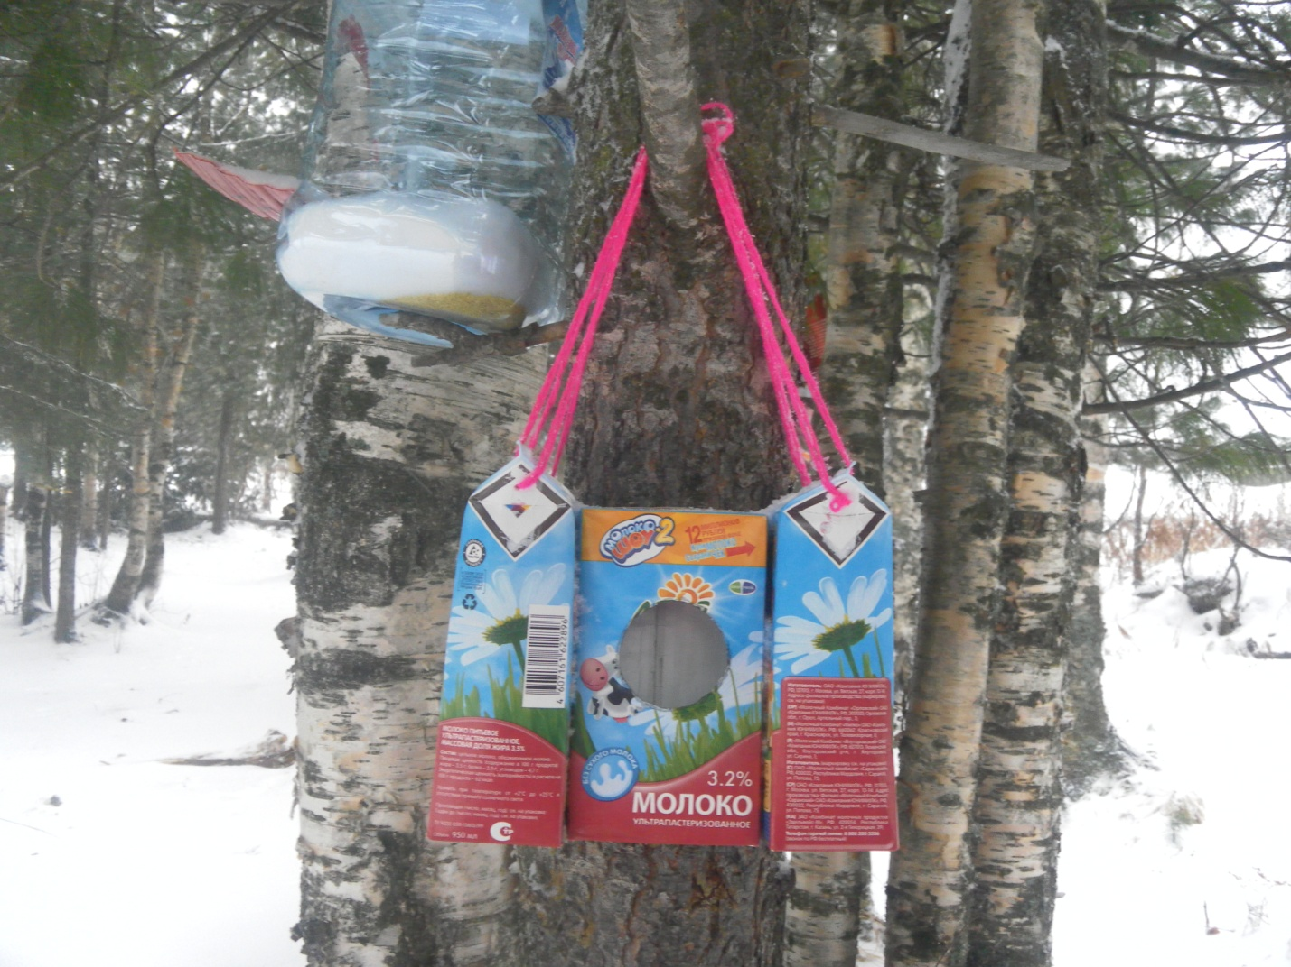

Цель: Создание условия для организации взаимосвязанной нравственной, эстетической и практической деятельности учащихся, направленной на изучение и улучшение отношений между природой и человеком.
Задачи:
- формирование системы знаний и представлений о способах приспособления зимующих к изменениям погодных условий;
- формирование мотивов, потребностей и привычек экологически целесообразного поведения и деятельности
- развитие стремления к активной деятельности по охране окружающей среды; подведение к пониманию неповторимости и красоты окружающего мира.
- Создание ситуации заинтересованности.
Педагог.
Самые подвижные и естественные пернатые обитатели, встречаются в любом уголке природы и всегда обращают на себя внимание либо громким мелодичным пением, либо яркой окраской оперения, либо интересным поведением. Почти все птицы приносят человеку пользу, а также оказывают неоценимую помощь в защите лесных богатств. Без птиц было бы неприветливо и тихо в лесах, парках и садах. Наши пернатые друзья оживляют природу, составляют её богатство. Мы должны бережно относиться к птицам, любить их.
- Чтение детьми стихов о зимующих птицах.
Скачет, скачет пташка
Серая рубашка
Откликайся не робей
Эта птица…..(воробей).
На ветвях, украшенных
Снежной бахромой,
Яблоки румяные
Выросли зимой
За окошко посмотри
Прилетели ….(снегири).
Кто летает, кто стрекочет-
Рассказать нам повесть хочет. (сорока).
В черном бархатном берете
В желтом с зеленью жилете
Угадайте, что за птица
Звонко тенькает ….(синица).
Как лиса среди зверей
Эта птица всех хитрей
Ходит важно по забору
А зовут ее ….(ворона).
Дружной стайкою летают
Гули –гули запевают
Кто же в стайке той дружок?
Сизокрылый ….(голубок).
Кто присел на толстый сук
И стучит: тук-тук; тук-тук (дятел).
Северные гости
Клюют рябины грозди
Так нарядны и ярки
На головках – хохолки
Поют, выводят трели
Певуньи ….(свиристели).
- Постановка экологической задачи.
Педагог. Чтение стихотворения «Морозы» Е. Благина
Морозы трещат в этом году…
Тревожно за яблоньку в нашем саду,
Тревожно за Жучку: в ее конуре,
Такой же морозище, как на дворе.
Но больше всего беспокойно за птиц,
За наших воробышков, галок, синиц.
Ведь очень уж голодно в воздухе им,
Поможем ли мы беззащитным таким?
Поможем! Их надо кормить и тогда
Им будет легко пережить холода.
Педагог. А как же поможем? Ответьте ребята.
Зимой в лесу нередко можно найти в дуплах мёртвых птичек. Они погибли не от холода, а от отсутствия пищи. Особенно тяжело приходится птицам во время гололедицы или сильных снегопадов при оттепели, когда ветви деревьев покрываются ледяной коркой или снегом. Под толщей льда, уплотнённого снега, в неровностях коры и стволов деревьев зимующие насекомые становятся для птиц недоступными.
Гибель птиц в период зимней бескормицы огромна. Добрые люди, подкармливая птиц в трудную для них пору, могут многих из них спасти от голодной смерти. Подкормку птиц может вести каждый человек у себя во дворе дома, и всем классом на пришкольном участке и в ближайших от него местах. Зимнюю подкормку необходимо вести систематически, не допуская перерывов. Каждый день ещё до рассвета или с вечера нужно засыпать хотя бы понемногу корма, чтобы птицы привыкли к месту подкормки. В дни сильных снегопадов с мокрым снегом и гололедицы корма жалеть не следует. Расход кормов на подкормку птиц невелик. Например, чтобы прокормить в течение всей зимы синичку, нужно не больше 1 кг различного зерна.
- Способы решения экологической задачи.
Педагог. «Новая столовая» М (З.Александрова)
Мы кормушку смастерили, мы столовую открыли
Воробей, снегирь - сосед, будет вам зимой обед.
В гости в первый недели
К нам синицы прилетели
А во вторник – снегири, ярче утренней зари.
Три вороны были в среду. Мы не ждали их к обеду.
А в четверг со всех краев - стая жадных воробьев.
В пятницу в столовой нашей, голубь лакомился кашей,
А в субботу на пирог налетели семь сорок.
В воскресенье, в воскресенье было общее веселье.

Познавательные сведения.
Существуют типы гнездовий: скворечник, синичник, дуплянка, домик для галок и домик для белой трясогузки.
Простейшую кормушку можно устроить из куска фанеры или тёса. Прибив по краям небольшие планки. Такой лоточек следует подвесить на прочном шпагате к ветвям дерева. Удобна кормушка, сделанная из пластиковой бутылки. Бутылку, с отрезанным дном прикрепляют вниз горлышком двумя проволочными петлями к дереву. Ниже горлышка на 3 – 4 см устраивают небольшой столик, на который зерно из бутылки высыпается по мере поедания. Бутылку можно окрасить масляной краской (лучше зелёной) и обвалять кусочками коры или мха, иначе стекло будет отпугивать птиц.
Приучать птиц к кормушкам с навесом нужно постепенно, подкормку лучше начинать с открытого лотка.
Лучший корм для зимней подкормки птиц – семена подсолнечника, пшено, просо. Хороши семена арбуза, дыни, тыквы (не жаренные), а также подсушенные крошки чёрного хлеба. Сырое несолёное мясо любых животных, сырые или даже вываренные кости – очень хороший корм для синичек. Синицы, поползни, дятлы любят лакомиться сырым говяжьим, бараньим салом. Кусочки мяса, сала. Кости следует развешивать при помощи тонкой проволоки или ниток на ветки деревьев. Чтобы эти лакомства не стали добычей ворон, для развешивания кормов нужно использовать только тонкие ветки.
Многие зерноядные птицы охотно поедают семена сорняков ( лебеды, крапивы. Конского щавеля. Репейника). Сорняки заготавливают осенью, до осыпания семян, сушат и хранят в виде веников. Зимой веники втыкают в снег рядом с кормушкой.
Для подкормки снегирей очень хороши ягоды рябины, бузины. Ягоды собирают поздней осенью. Рябину хранят в кистях, развешенных на чердаке, а бузину для хранения нужно хорошо высушивать.

- Дидактическая игра на закрепление способов решения экологической задачи «Кто прилетал к кормушке?».
Вспомним, какие птицы были в гостях, чем угощались?
Сегодня в кормушке на обед: сало, крошки хлебы, семечки подсолнуха и веточка рябины.
В первый день недели прилетали птички после которых не стало: сала и семечек.
Кто склевал угощение (синицы).
Во вторник не стало ягоды рябины были… (снегири).
В среду прилетели нежданные гости, склевали все, что осталось. Кто это? (вороны).
В четверг добавили побольше хлебных крошек и семечек, зерен овса. Увидели веселое представленье (воробьи).
В пятницу к обеду в столовой появилось новое блюдо (остатки каши). Кому понравилось угощение? (голуби).
Остатки пирога стали угощеньем в шестой день недели. Кто обрадовался? (сороки).
В какой день недели наступило общее веселье? (в воскресенье).
Чтобы это веселье радовало всю зиму, чтобы птицы чувствовали нашу заботу, тепло и любовь…
Педагог. «Покормите птиц зимой» (А.Яшин).
Покормите птиц зимой!
Пусть со всех концов
К нам слетятся, как домой,
Стайки на крыльцо.
Не богаты их корма:
Горсть зерна нужна!
Горсть одна-
И не страшна
Будет им зима.
Сколько гибнет их не счесть.
Видеть тяжело,
А ведь в нашем сердце есть
И для птиц тепло.
Разве можно забывать:
Улететь могли,
А остались зимовать
Заодно с людьми.
Приучите птиц в мороз
К своему окну,
Чтоб без песен не пришлось
Нам встречать весну!
«Научись сам- научи друзей».
- Экологическая деятельность детей в процессе усвоения правил и норм поведения в природе.
Зимняя подкормка птиц.
Корм для птиц надо заготавливать с осени. Можно собирать:
семена сорняков – конского щавеля, мышиного горошка, лебеды, репейника и др.;
семена культурных растений – подсолнечника, конопли, арбуза, дыни, тыквы и др.;
ягоды калины, бузины и др.;
плода рябины, березы, клена, ольхи, сирени и др.
Хранят запасы в мешочках, коробочках, бумажных пакетах в сухом прохладном месте. Во время подкормки различные корма можно смешивать, птицы сами выберут свою.
Чем питаются зимующие птицы.
Воробьи –кроши хлеба, крупа, различные семена.
Синицы – кусочки несоленого сала, жира, мяса, творога, маргарина.
Щеглы – семена репейника, конского щавеля, подсолнечника.
Снегири – плоды рябины, калины, сирени, клена.
Свиристели – плоды рябины, калины.
Вороны, сороки, галки – пищевыми отходами.
Как изготовить кормушку для птиц.
Существует множество типов птичьих кормушек: в виде столика с ободком, чтобы корм не высыпался; в виде столика, над которым подвешена бутылка вверх дном; совсем простые кормушки из пластиковых бутылок (сделать такую не трудно, а польза огромная).
Построить простейшую кормушку можно из любого подручного материала. В дело можно пустить коробки или пакеты из – под молока¸ сока, а если немного пофантазировать, то и из старой строительной каски тоже можно сделать превосходную кормушку. Но важно помнить несколько основных правил:
У кормушки обязательно должна быть крыша, иначе корм может быть засыпан снегом, или залит дождем.
Отверстие в кормушке должно быть настолько широким, чтобы птица могла спокойно проникнуть внутрь кормушки и покинуть ее.
К веткам подвешивают кусочки сала для синиц. Некоторые делают кормушки в виде домика с крышей и небольшим входным отверстием для птиц. Кормушки лучше не раскрашивать, чтобы не отпугивать птиц и не привлекать внимание врагов.
Если вы хотите построить кормушку, которая будет служить птичьей столовой не один сезон, то ее лучше всего делать из дерева. Для ее изготовления использовать деревянные бруски, фанеру, или древесно – волокнистые плиты, доски. Скреплять детали лучше всего гвоздями. Размеры кормушки могут быть различны, птицы с удовольствием съедят корм из кормушки любого размера.
Чем кормить птиц.
Даже в зимнее время каждый вид птиц питается определенным типом корма. От того, что вы насыплете в кормушку, будет зависеть и видовой состав птиц – посетителей.
Излюбленным кормом некоторых птиц являются семена различных растений, особенно злаков. Насыпав в кормушку пшено или овес, вы привлечете к ней воробьев, щеглов, зеленушек и других зерноядных птиц. Не стоит забывать, что голуби также с удовольствием склевывают любые зерна. Семена подсолнечника – наиболее универсальный корм для зимующих птиц. Его могут поедать как различные зерноядные птицы, так и синицы, поползни, дятлы и т.д. Большое количество растительных жиров внутри семян подсолнечника делает их важным источником энергии в условиях зимних холодов.
Сало, мясо очень любят синицы, поползни и некоторые другие виды птиц. Но стоит помнит, что птицам можно предлагать только несоленое сало и мясо. Как правило, кусочки сала нанизывают на бечевку, которая вешается на ветвях деревьев или кустарников. Подкормку из сала или мяса нужно размещать таким образом, чтобы она не досталась воронам, сорокам, галкам, также кошкам и собакам.
Сушеная рябина и боярышник привлекают самых красивых птиц - снегирей и свиристелей. Плоды нужно заготовить и высушить заранее, с осени.
Их любят поедать снегири, свиристели и некоторые другие посетители птичьих столовых.
Шишки, желуди, орехи. Шишки служат основой зимнего рациона дятлов и клестов. Сойки с осени делают запасы желудей, пряча их в укромные места. Зимой припрятанное пропитание служит хорошим подспорьем. Заготовив с осени шишки, орехи и желуди, вы можете привлечь на свою кормушку не только дятлов и соек, но и белок.
Кроме перечисленных выше кормов практически все птицы могут поедать хлеб и хлебные крошки.
На зимовку остаются седой дятел, ушастая сова, грач, ястреб – тетеревятник. Этих птиц объединяет то, что вы вряд ли увидите на кормушках в парках и скверах города. Грачи чаще всего откочевывают из города с наступлением сильных морозов. Ястреба могут залетать на кормушки только с целью поохотиться на мелких птиц. Поэтому возле кормушек желательно иметь защитные заросли мелких елочек или густых кустов. В них могут укрыться при атаке хищников. Ушастая сова также редка и охотится в сумеречное время в основном на мышевидных грызунов, и кормушки их не привлекают.
Синица, снегирь, клест – еловик, свиристель, обыкновенная чечетка, полевой воробей в зимней подкормке не нуждаются. Они находят достаточно корма на помойках и у мусорных контейнеров. Напротив, желательно затруднять для них доступ к зимним подкормочным площадкам.
Чем питаются зимующие птицы.
Воробьи – кроши хлеба, крупа, различные семена.
Синицы – кусочки несоленого сала, жира, мяса, творога, маргарина.
Щеглы – семена репейника, конского щавеля, подсолнечника.
Снегири – плоды рябины, калины, сирени, клена.
Свиристели – плоды рябины, калины.
Вороны, сороки, галки – пищевыми отходами.
Как подкармливать птиц.
Когда приносите корм (лучше в одно и тоже время), в птичьих столовых начинается оживление. У такой веселой кормушки можно хорошо разглядеть их внешний вид, изучить поведение, как и чем они кормятся. Если не мешать птицам, стоять тихо, неподвижно, можно открыть для себя множество птичьих тайн. Но всегда помните…
«Правила пользования кормушкой»
Каждый день очищать кормушку от снега.
Насыпать в нее корм (следить за разнообразием корма).
Отойти подальше от кормушки, чтобы не спугнуть птиц.
Итоговая рефлексия.
О каких птицах говорили сегодня? Назовите одним словом. (о зимующих).
Почему их так называют?
Какие трудности испытывают птицы зимой?
Что нового узнали о том, чем можно помочь зимующим птицам?
Спасибо, ребята, за работу! Молодцы!
Вывод: В зимний день среди ветвей – стол накройте для гостей!»
Все кто по-настоящему любит природу, могут участвовать в этом мероприятии.
Коллективно трудовая деятельность.
Сегодня мы с вами делаем кормушку для зимующих птиц, т. е. для птиц которые зимуют на Севере: это воробьи, сороки, вороны, рябинники; глубже в лес улетают вороны, поползни, клёсты.
Сделаем мы кормушку из трёх молочных картонных коробок. Для этого используем клей, ножницы и коробки.
- Поднимаем крышу в коробках.
- Вырезаем круглые отверстия с центральной стороны коробки, для того, чтобы птички могли попадать внутрь коробки, где для них будут лежать зёрна и крошки хлеба.
- Затем склеиваем две коробки между собой, а с задней стенки приклеиваем третью коробку. У нас получается три отверстия у трёх коробочек. В коробочки насыпаем зёрна и крошки и вывешиваем их на деревья. Кормушки для птиц готовы!.

Литература.
- Зорина Т.Г. Школьникам о лесе. М. «Лесная промышленность». 1967.
- Храбрый В.М. Школьный атлас – определитель птиц. М. «Просвещение». 1988.
- http://rodnaya-tropinka.ru/zimuyushhie-ptitsy/#ixzz2oDncC3DY

